CUỘC THI VẼ TRANH THIẾU NHI VIỆT - NGA

HÀ NỘI-MÁTXCƠVA TRONG TRÁI TIM EM

Nhân dịp kỷ niệm 70 năm Ngày Giải phóng Thủ đô (10/10/1954 - 10/10/2024), 107 năm Cách mạng tháng Mười Nga (7/11/1917-7/11/2024), hướng tới kỷ niệm 75 năm thiết lập quan hệ ngoại giao Việt Nam-Nga (30/01/1950-30/1/2025), Hội hữu nghị Việt – Nga thành phố Hà Nội, Phân viện Puskin và UBND Quận Long Biên tổ chức Cuộc thi Vẽ tranh thiếu nhi Việt – Nga “Hà Nội – Mátxcơva trong trái tim em”

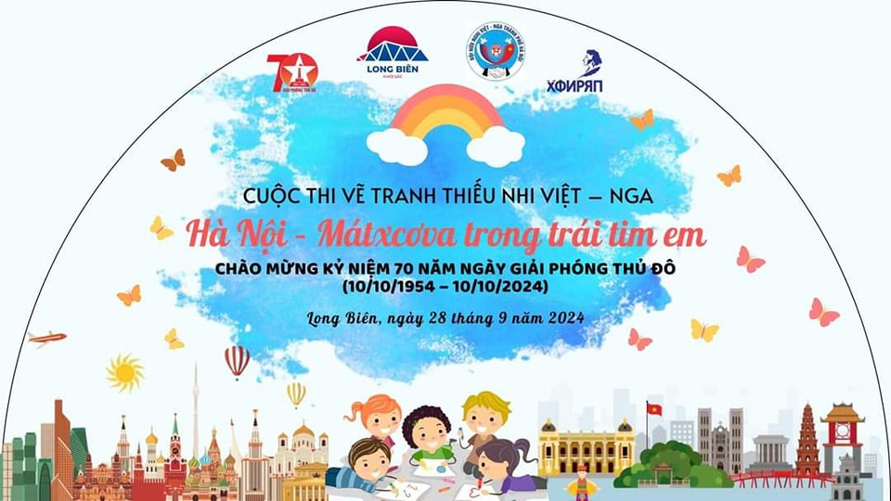

Chiều ngày 28/9, thật vui và tự hào khi các em học sinh trường Tiểu học Đô Thị Việt Hưng được tham gia "Cuộc thi vẽ tranh thiếu nhi Việt - Nga" tại công viên Long Biên.

Đây là một sự kiện văn hóa đặc biệt, nhằm thắt chặt tình hữu nghị giữa hai quốc gia, giáo dục cho thế hệ trẻ hai nước về tình hữu nghị, đoàn kết, gắn bó giữa nhân dân Việt Nam và Liên bang Nga và tạo sân chơi sáng tạo cho các em học sinh.

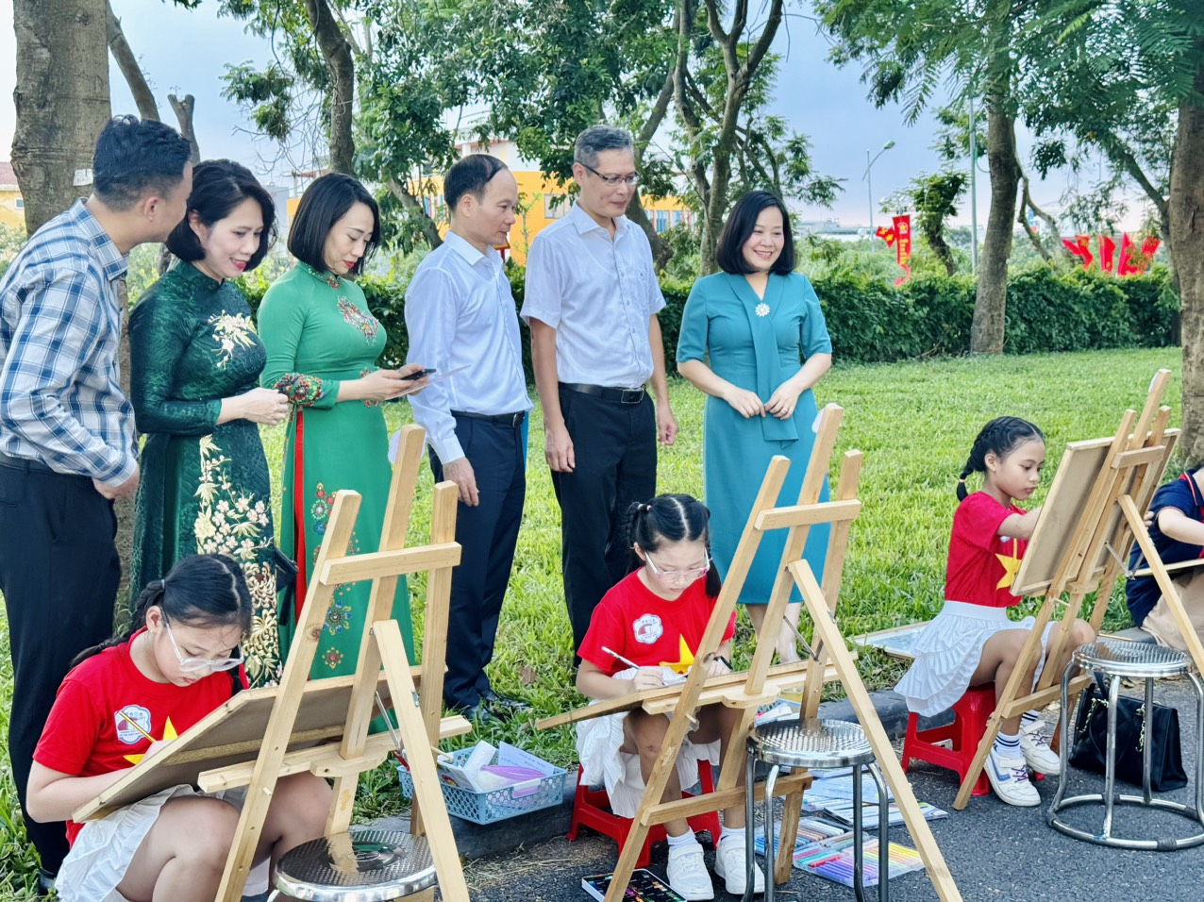

Đại diện tham dự là các em:

1. Trần Hà Phương - Lớp 4a2 - Giải Khuyến khích

2. Lương Diệp Thảo - Lớp 4a2 - Giải Khuyến khích

3. Nguyễn Tường Lam - Lớp 4a6 - Giải Khuyến khích

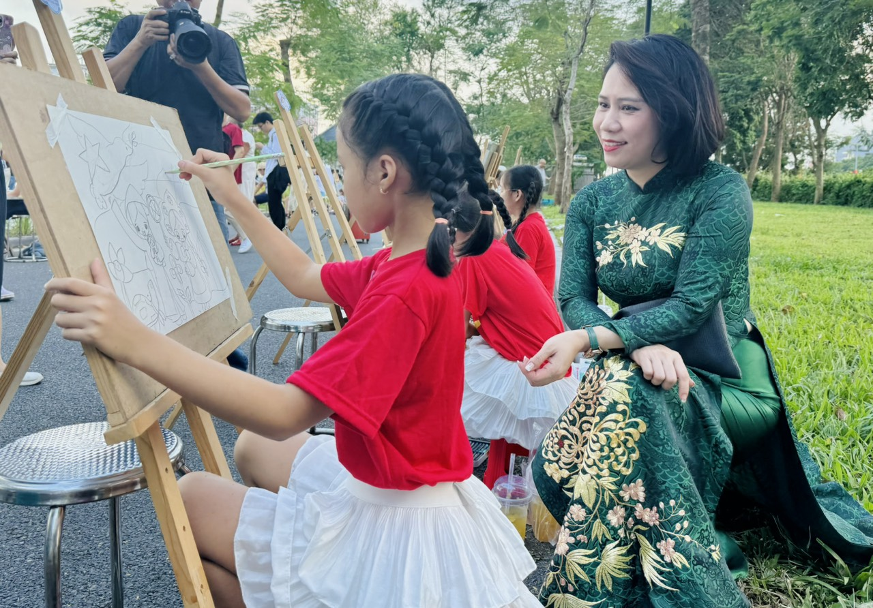

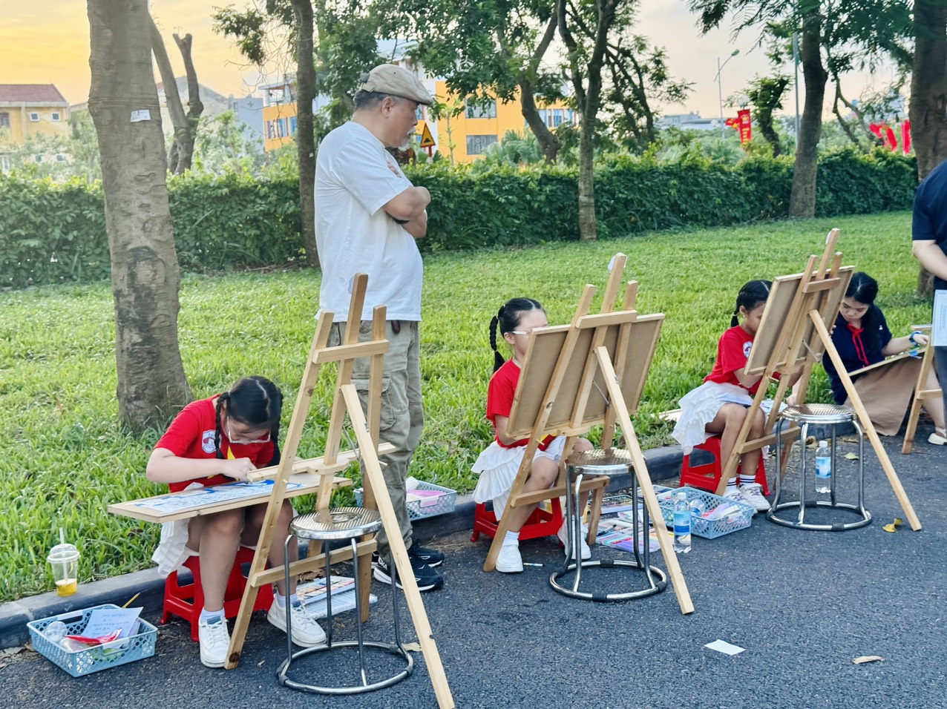

Các em học sinh đến từ hai nước Việt - Nga đã mang đến hội thi nhiều ý tưởng thể hiện dưới góc nhìn hồn nhiên của trẻ thơ. Thông qua mỗi bức vẽ, thiếu nhi thủ đô Hà Nội và thiếu nhi Nga đã thể hiện tình yêu quê hương, đất nước; giới thiệu hình ảnh đất nước, con người Việt Nam, Liên bang Nga và hai Thủ đô Hà Nội và Matxcơva. Thể hiện nững nét đẹp về nền văn hóa, tình hữu nghị, đoàn kết Việt- Nga đầy sáng tạo và ý nghĩa.

Một số hình ảnh của buổi thi:

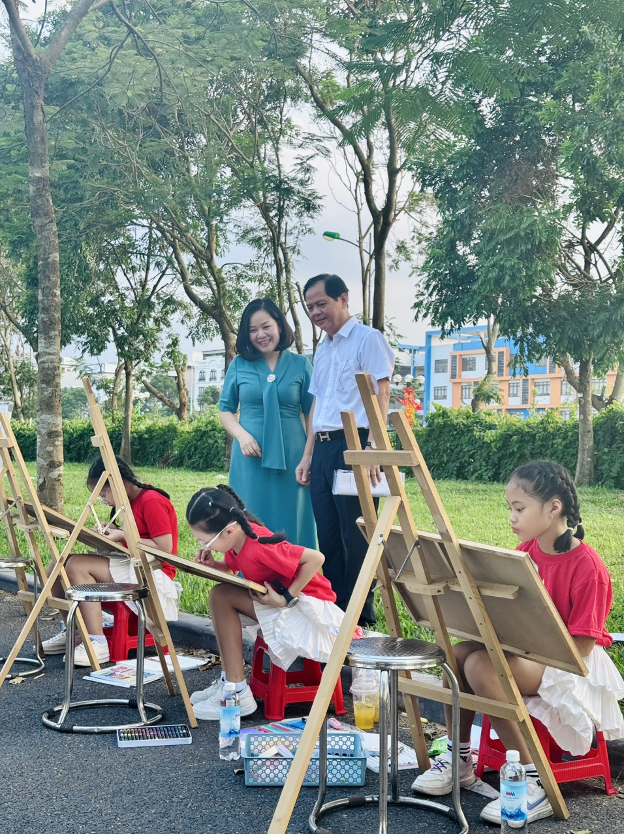

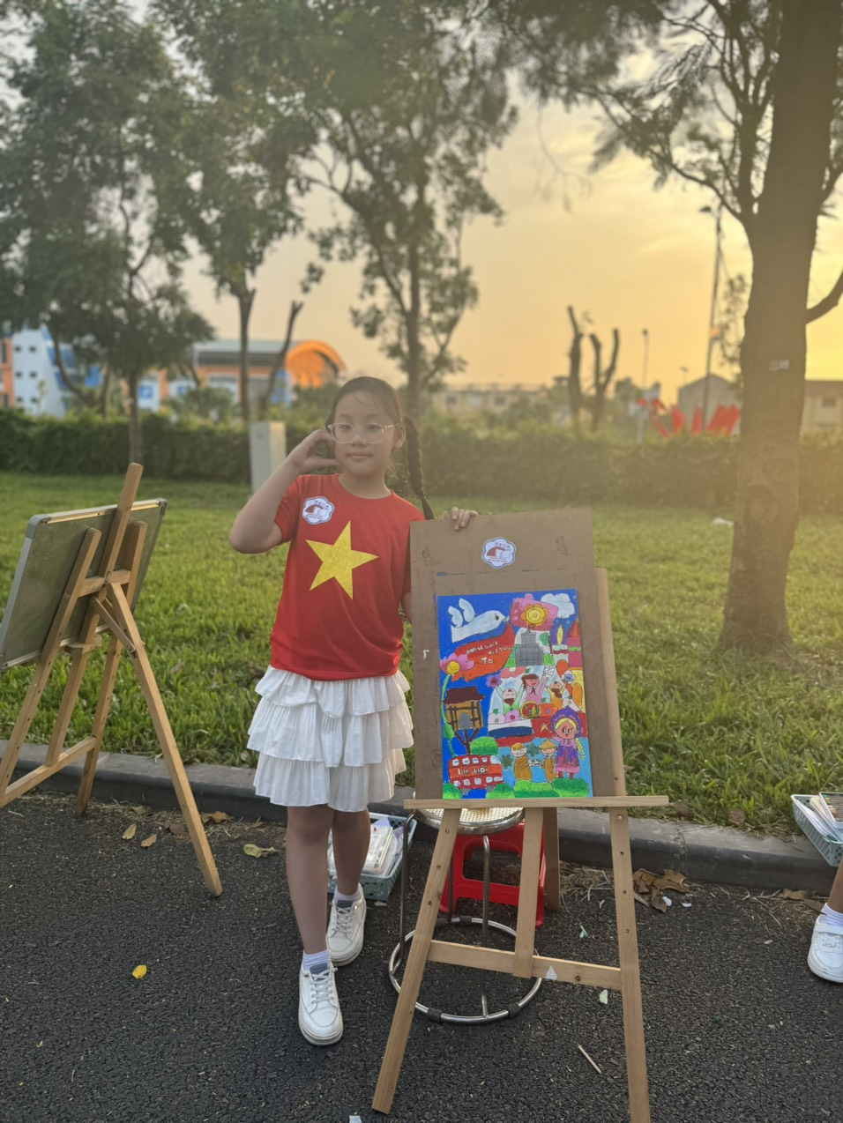

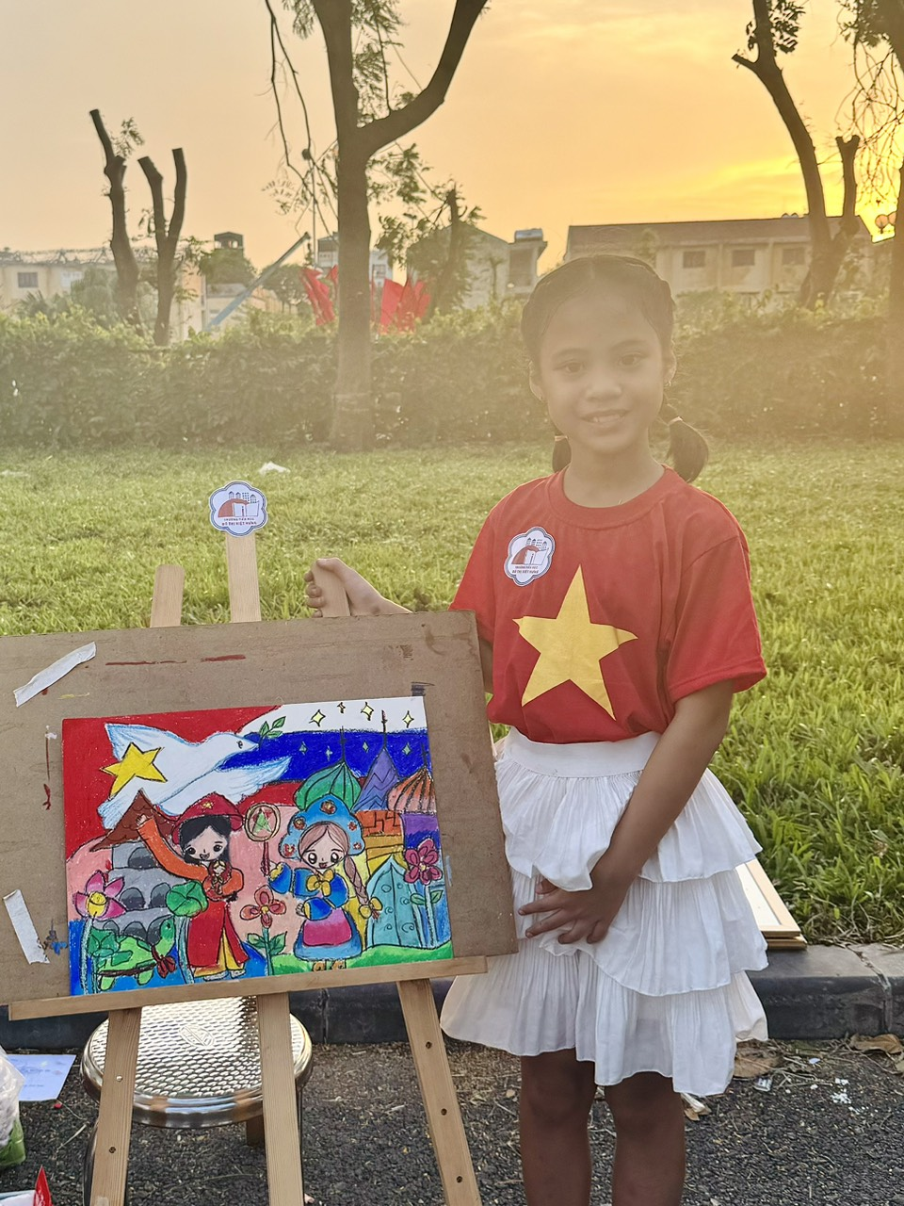

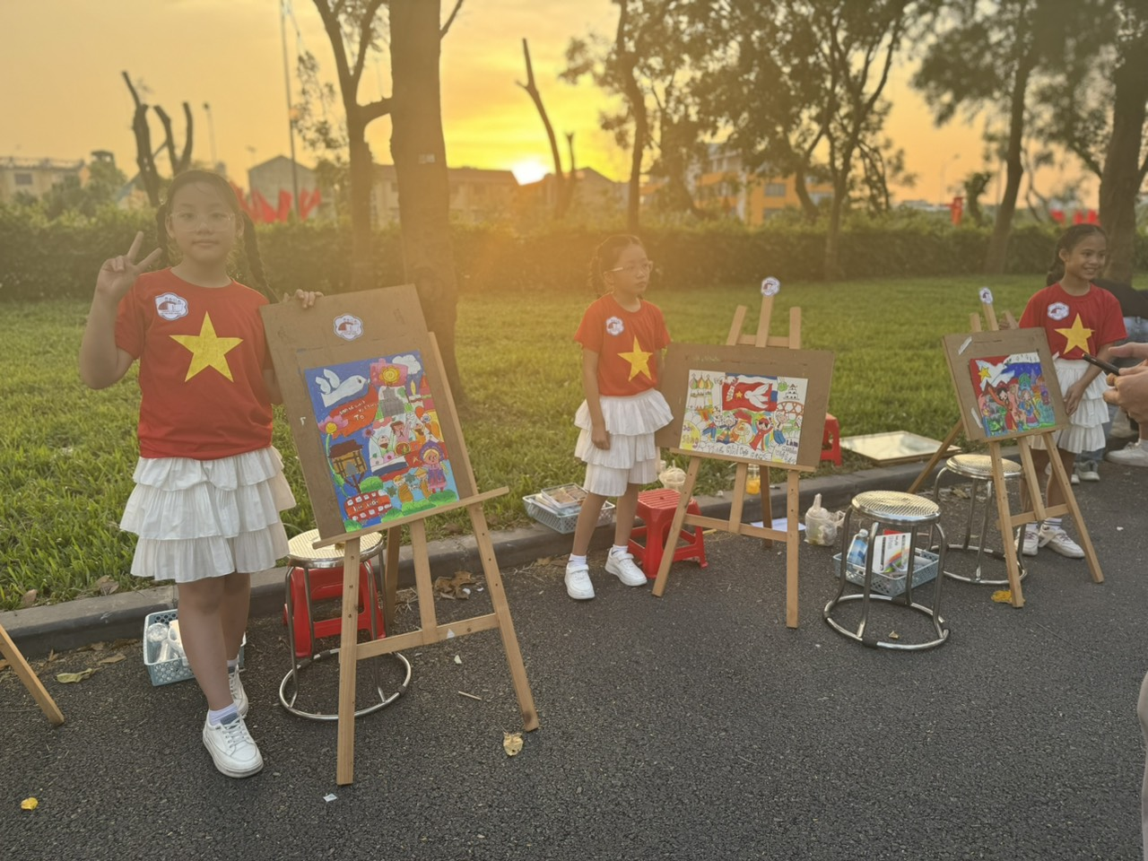

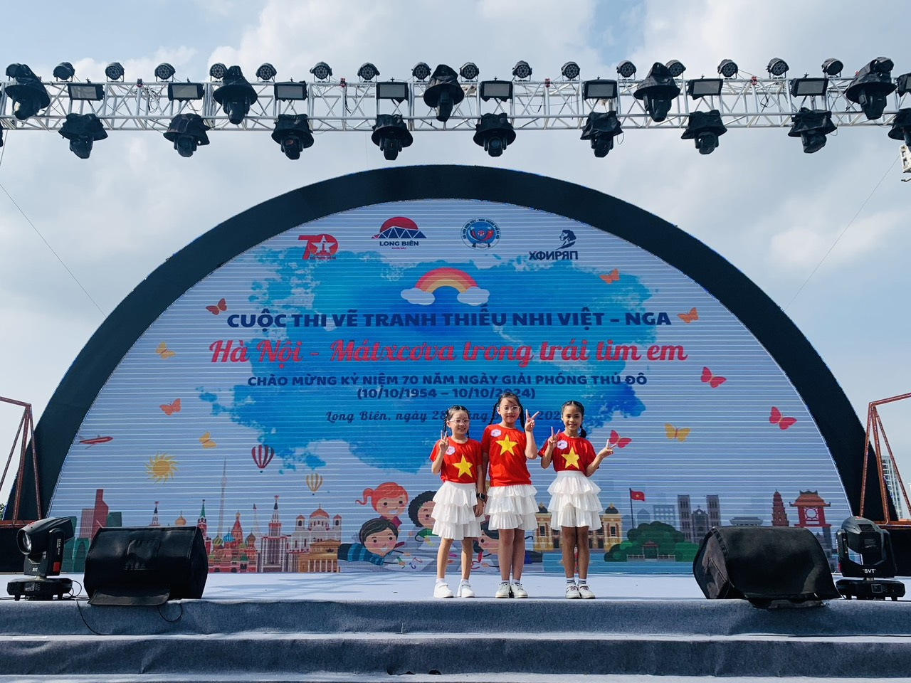

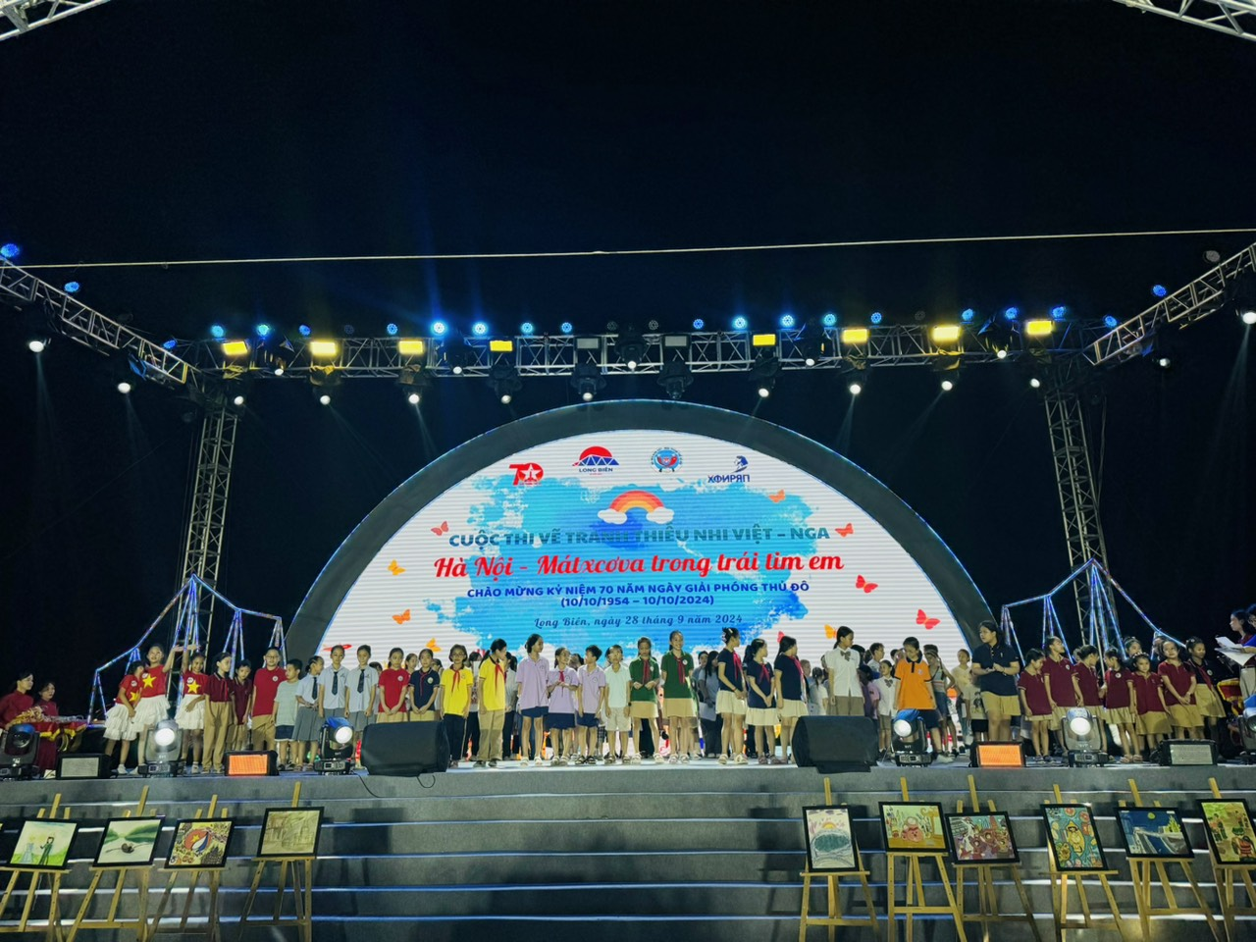

Cuộc thi đã mang lại nhiều ý nghĩa giáo dục về tình đoàn kết - hữu nghị giữa hai nước Việt - Nga!

*Người viết: Phạm Huyền Trang*